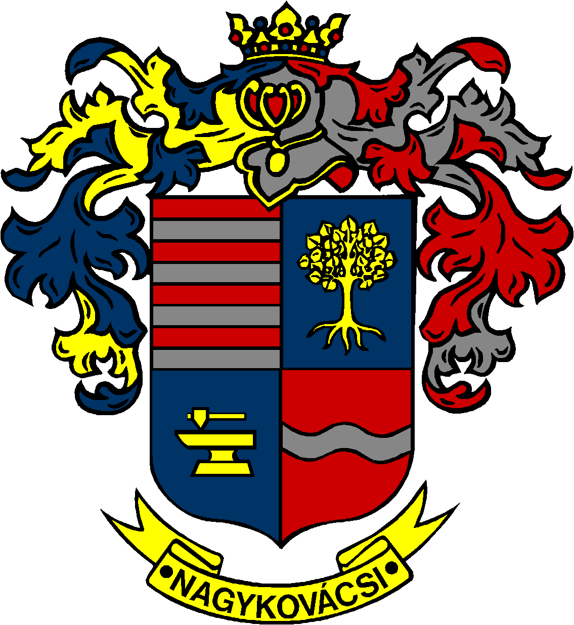

NAGYKOVÁCSI NAGYKÖZSÉG ÖNKORMÁNYZATA
PÉNZÜGYI BIZOTTSÁG

ELNÖKE

MEGHÍVÓ
Nagykovácsi Nagyközség Önkormányzatának
Pénzügyi bizottsága ülésére

Az ülés helye: Öregiskola Közösségi Ház és Könyvtár
Időpontja: 2022. április 19. (kedd) 17 óra 30 perc

Napirend:
Nyílt ülés:
- Belső ellenőrzés 2021. évi összefoglaló jelentésének jóváhagyása E – 46 Előterjesztő: Grégerné Papp Ildikó jegyző
Tárgyalja: PB

- A 2021. évre vonatkozó zárszámadási rendelet megalkotása E – 47
Előterjesztő: Kiszelné Mohos Katalin polgármester
Előadó: Perlaki Zoltán osztályvezető
Tárgyalja: PB, ÜB

- Döntés az önkormányzati tulajdonú ingatlanok törzsvagyonból történő kivonásáról és átminősítéséről szóló 36/2012. (XI. 26.) önkormányzati rendelet módosításáról E – 49
Előterjesztő: Kiszelné Mohos Katalin polgármester
Előadó: dr. Halmosi-Rokaj Odett aljegyző
Tárgyalja: PB, ÜB

- Döntés a 2022. évre vonatkozó Közbeszerzési terv módosításáról E – 50 Előterjesztő: Kiszelné Mohos Katalin polgármester
Előadó: dr. Halmosi-Rokaj Odett aljegyző
Tárgyalja: PB

- Döntés Nagykovácsi Nagyközségben létesítendő kamerarendszer többletforrásának biztosításáról E – 55
Előterjesztő: Kiszelné Mohos Katalin polgármester
Előadó: Perlaki Zoltán osztályvezető
Tárgyalja: PB

- A Nagykovácsi Településüzemeltetési Intézmény intézményvezetői pályázatának kiírása E – 52
Előterjesztő: Kiszelné Mohos Katalin polgármester
Előadó: Grégerné Papp Ildikó jegyző
Tárgyalja: PB, ÜB

- Döntés a Nagykovácsi Telepüzemeltetési Intézmény Szervezeti és Működési Szabályzatának módosításáról E – 51
Előterjesztő: Kiszelné Mohos Katalin polgármester
Előadó: dr. Halmosi-Rokaj Odett aljegyző
Tárgyalja: PB, ÜB

Zárt ülés:
- Döntés a Remeteszőlős Község Önkormányzatával közös tulajdonban lévő Remeteszőlős 47 helyrajzi számú ingatlan megosztásáról E – 56
Előterjesztő: Kiszelné Mohos Katalin polgármester
Előadó: Györgyi Zoltán főépítész
Tárgyalja: PB

- Döntés a Nagykovácsi Erdősétány u. 15. szám alatti ingatlan telekhatár rendezéséről és az Erdősétány utca 2119 helyrajzi számú ingatlan 100 m² területrészének értékesítéséről E – 53
Előterjesztő: Kiszelné Mohos Katalin polgármester
Előadó: Györgyi Zoltán főépítész
Tárgyalja: PB

Nagykovácsi, 2022. április 14.

Honti Zoltán sk.
elnök

